DNA的粗提取与鉴定
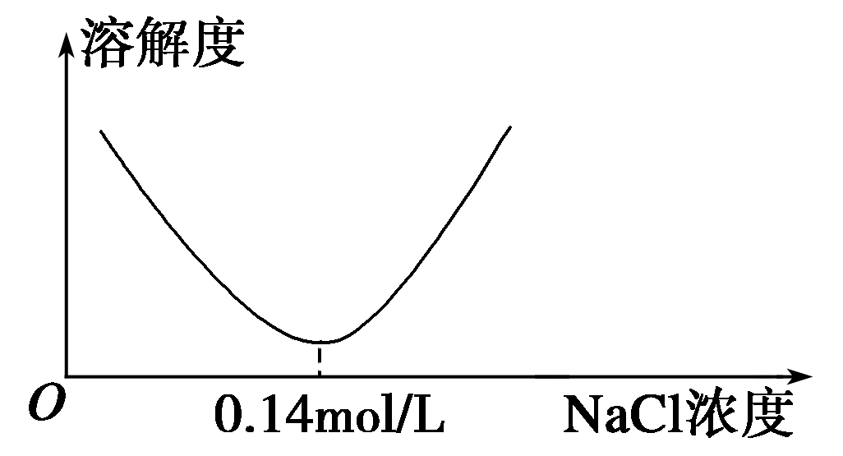
一、基础知识：
1、DNA主要以染色体形式存在于细胞核。
2、DNA和蛋白质等其他成分在不同浓度的Nacl溶液中溶解度不同。
3、DNA不溶于酒精溶液，但是细胞中的某些蛋白质则溶于酒精。
4、蛋白质酶能水解蛋白质，但是对DNA没有影响。
5、大多数蛋白质不能忍受60--80℃的高温，而DNA在80℃以上才会变性。
6、洗涤剂能够瓦解细胞膜，但对DNA没有影响 。
7、在沸水浴的条件下，DNA与二苯胺反应呈现蓝色。
二、实验设计：
1、选取材料：
备选材料：猪血、鸡血、猪肝、香蕉、花菜
你选择的材料是：___________________
理由是：___________________
2、实验步骤：
（根据所选材料及基础知识，以小组为单位设计实验步骤。）

